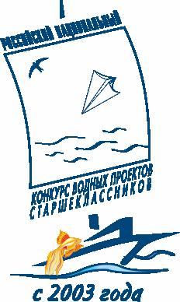
Российский национальный юниорский водный конкурс
ПРОЕКТ
Общероссийская конференция «Молодежные инициативы по рациональному использованию водных ресурсов России» и семинар «Вода и атом»: предложения школьников по сохранению водных ресурсов на территориях расположения организаций атомной отрасли»
Москва, 24 апреля 2013 года
Конференц-центр «На Филипповском»
(Филипповский пер., д. 8, стр. 1, ст.м. Кропоткинская)

9.30 – 10.00 – регистрация
10.00 – открытие – вступительное слово - Н.Г.Давыдова, руководитель Водного конкурса
10.05 – 10.20 – Министерство природных ресурсов и экологии Российской Федерации и Водная стратегия Российской Федерации – Валерий Васильевич Борисов, заместитель директора Департамента государственной политики и регулирования в области водных ресурсов
10.20 – 10.30 - "Восстановление качества воды в реке Коваши", Георгий Старостин, г.Сосновый Бор, Ленинградская область
10.30 – 10.45 – Презентация «Вода и атом: школьные проекты по общественному экологическому мониторингу и устойчивому развитию территорий размещения объектов атомной отрасли» - Н.Г.Давыдова
10.45 – 11.00 – Видеопрезентация «Название уточняется» - Анна Сергеевна Трапезникова, начальник отдела маркетинговых коммуникаций и спецпроектов Департамента коммуникаций Госкорпорации «Росатом»
11.00 – 11.15 - "Радон в питьевой воде уральских источников", Марина Лежнина, г. Екатеринбург, Свердловская область
11.15 – 11.30 – Презентация «Вода для устойчивого развития» - Николай Геннадьевич Гудков, директор Департамента по связям с общественностью Группы компаний «РОСВОДОКАНАЛ»
11.30 – 11.45 - "Биоразнообразие водных беспозвоночных в условиях радионуклидного загрязнения", Антон Ковалев, г. Обнинск, Калужская область
11.45 – 12.00 – «Охрана водных ресурсов: "Живая Волга", "За чистое будущее озера Байкал", "Российский национальный юниорский водный конкурс" и другие программы, реализуемые при поддержке Coca-Cola в России» - Наталья Серегина, менеджер по корпоративной социальной ответственности Coca-Cola Hellenic в России
Советы членов Национального номинационного комитета для школьников и педагогов по подготовке проектов в сфере охраны и восстановления водных ресурсов:
12.00 – 12.10 – Михаил Маслов
12.10 – 12.20 – Виктор Васильевич Законнов
12.30 – 12.40 – Дмитрий Владимирович Иванов
12.40 – 12.50 – Андрей Иванович Толстухин
12.50 – 13.00 – «Проектная деятельность школьников и педагогов в области рационального использования водных ресурсов: рекомендации и ожидания Минприроды РФ» - Валерий Васильевич Борисов, член Национального номинационного комитета, заместитель директора Департамента государственной политики и регулирования в области водных ресурсов
13.00 – 13.30 – Дискуссия и завершение мероприятия.

Конференц-центр «На Филипповском»
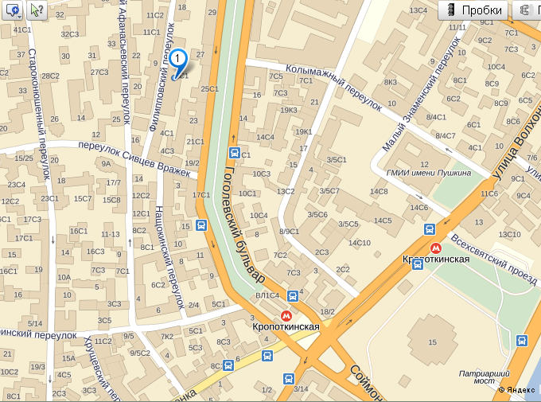
Выйти из 1-го вагона по ходу поезда, в центр. Выйти к Гоголевскому бульвару и идти по бульвару до памятника М. Шолохову (мужчина в лодке). Затем свернуть налево на переход через улицу к отделению Сбербанка. Поверните налево на переулок Сивцев Вражек и пройдите до первого поворота на Филипповский переулок (ориентир булочная). Пройдите примерно 100 метров до ДДТ «ДИНАОДА». Самый первый вход с колонами и круглыми застекленными окнами.

